

**学生实验实习报告册**

|  |  |
| --- | --- |
| 学年学期： | 2020－2021 学年 🗹春🞏秋学期 |
| 课程名称： | Web应用程序设计 |
| 学生学院： | 经济管理学院 |
| 专业班级： | Z0322003 |
| 学生学号： | 2020220088 |
| 学生姓名： | 胡彪 |
| 联系电话： | 13982720426 |

**重庆邮电大学教务处制**

|  |  |  |  |
| --- | --- | --- | --- |
| **课程名称** | Web应用程序设计 | **课程编号** | **A2030400** |
| **实验地点** | ICT运营实验室(综合实验楼C512) | **实验时间** | **20200428** |
| **校外指导教师** | **无** | **校内指导教师** | **谢青** |
| **实验名称** | **实验二、HTML超链接的应用** | | |
| **评阅人签字** |  | **成绩** |  |
| **评语** |  | | |

**一、实验目的**

1．掌握给文字添加绝对超级链接，例如：<a href=http://www.baidu.com></a>和相对超级链接，例如：<a href=/images/1.jpg></a>；

2．掌握使用图像映像链接<AREA><MAP>。

**二、实验环境**

微机+ Window操作系统 +IE浏览器+ Editplus编辑器/Dreamweaver/记事本

**三、实验内容及步骤**

1、制作一个网页sy3-1.html，用Editplus编辑器/Dreamweaver/记事本编辑。

要求：

* 网页名称为：超级链接练习
* 以一张图片作为背景，并且设置图片不重复（参考书本P167页或Dreamweaver直接设置“修改”菜单下的“页面属性”菜单）。合理设置文字的颜色，和超级链接的颜色。
* 插入绝对链接至重庆邮电大学主页。

如图1：

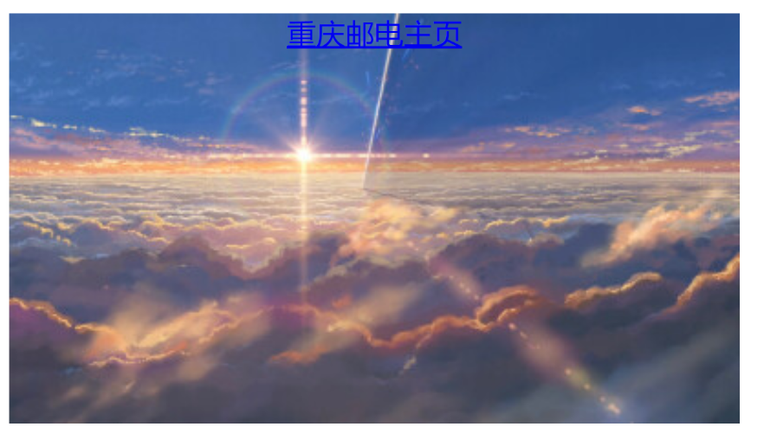

图1

2、制作一个网页sy3-2.html，利用预格式化标签，输出如下图一段文字，在页面的顶部设置相对超级链接至页面底部，在页面的底部设置相对超级链接至顶部。（注意：多加回车换行符br，出现垂直滚动条才看得见效果）

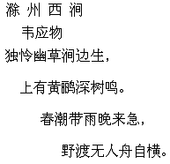

如图2.1、2.2：

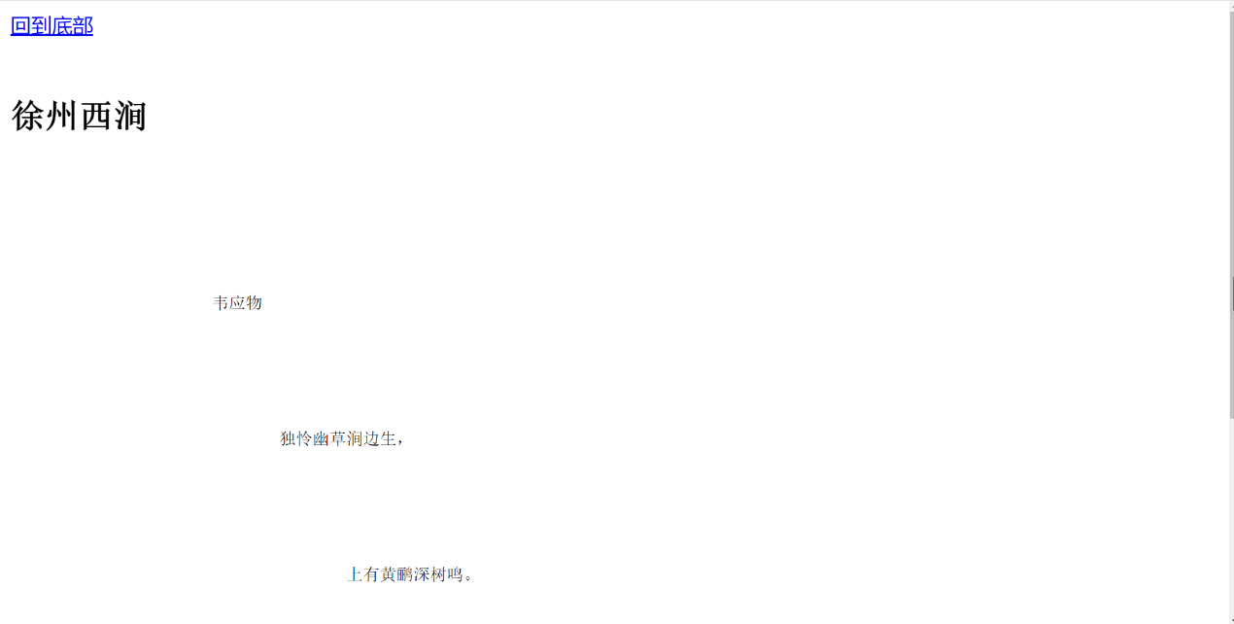

图2.1

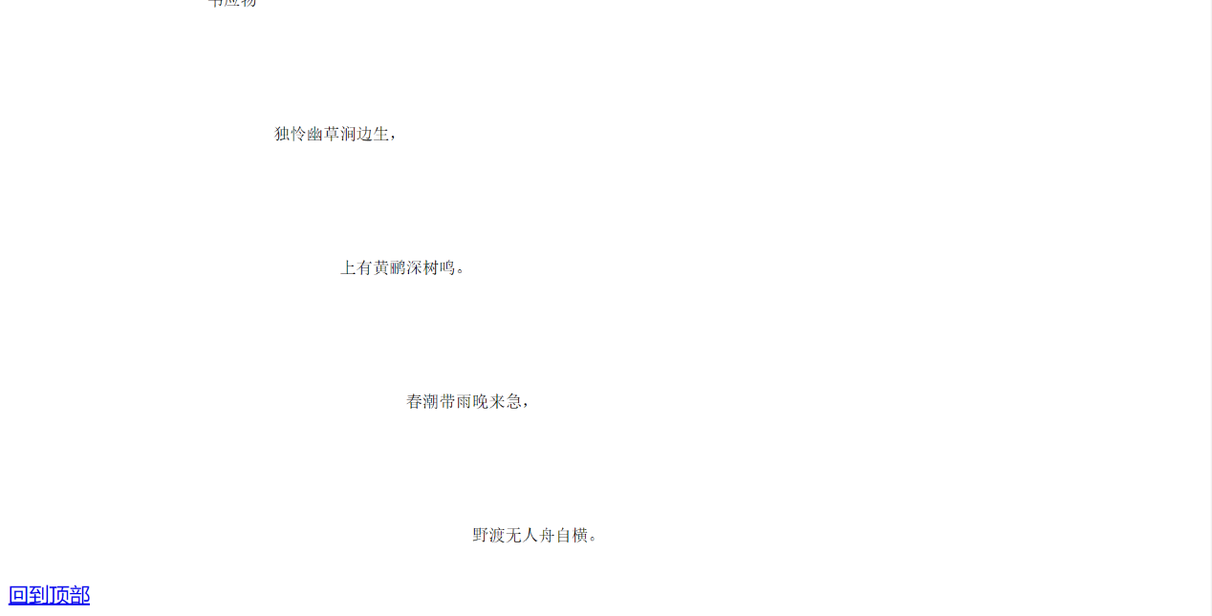

图2.2

3、制作一个网页sy3-3.html，在下图上实现图像映像链接，要求点击各省对应区域弹出该省政府网站（各省政府网址：http://[www.省名简拼.gov.cn](http://www.省名简拼.gov.cn) ，如重庆市政府网站：http://[www.cq.gov.cn](http://www.cq.gov.cn)），至少要求制作3个省份。（先把下图复制到画图软件里面，粘贴，再保存为jpg文件。使用Dreamweaver实现比较简单）

如图3：

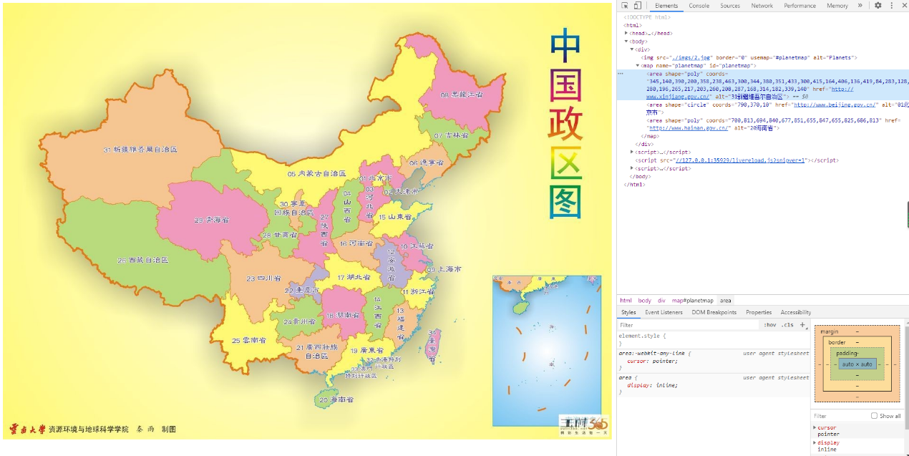

图3

4、制作一个电子相册网页sy3-4.html，为电子相册中的图片加上超链接，自己查找图片素材，要求单击一幅图片时，在新窗口显示内容。显示如下结果。（可以使用表格布局，图片和文字都是同一超级链接）

如图4：

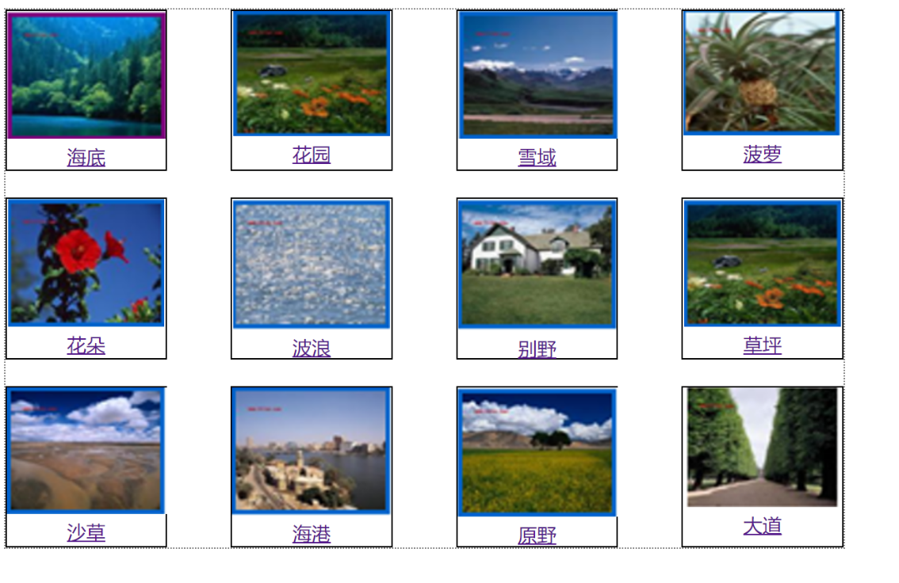

图4

**四、实验心得及体会**

难得学校安排了实训，我利用机会给自己巩固知识、加深开发经验，使理论与实践达到最完美的相结合。另外，这次实训也让我明白了学习是一个长时间慢慢积累的过程，我想在以后的工作、生活中都应该不断的学习，努力提高自己的知识与综合素质。

此外，还要感谢指导老师对我们的细心教化，感谢老师给我们的帮助。在设计过程中，我懂得了如何查阅资料，如何与同学交流和自学，使我充分体会到了在创造过程中探索的艰难和成功时的兴奋。

人非生而知之，要学得知识，一靠学习，二靠实践。没有实践，学习就是无源之水，无本之木。以上就是我这次实训的心得和感受。不到一年的时间就将步入社会的我们，面临是继续深造，还是就业的压力，我想我们更应该把握住最后的一段时间，充实、完善自我，争取做一名出色的前端开发工程师!

最后，通过本次实训使我学到很多东西，便于今后让我提早进入工作状态。因为我知道无论是今后的学习还是日后的工作生活中，我会清楚的知道自己想要做什么、如何做和怎样才能把它做到最好。